ICS 11.040.40
C35
团 体 标 准
T/CSBM XXXX-XXXX
镍钛形状记忆合金骨板形状恢复能力测试方法
Standard for Evaluating Shape Recoverability of Nickel-Titanium Shape Memory Alloy Bone Plates
（征求意见稿）
XXXX - XX - XX发布
XXXX - XX - XX实施
中国生物材料学会 发布

XXXX - XX - XX发布

目 次
前 言 II
1. 范围 1
2. 规范性引用文件 1
3. 术语和定义 1
3.1 1
最大形状恢复力（峰值） 1
3.2 1
形状恢复率 2
3.3 2
马氏体逆相变终了温度 Af 2
4. 材料 2
5. 要求 2
5.1试样要求 2
5.2试样图示 2
6. 方法和原理 3
6.1相变温度测试方法 3
6.1.1实验原理 3
6.1.2仪器及试剂 3
6.1.3实验步骤 4
6.2形状恢复力 4
6.2.1试验原理 4
6.2.2仪器及试剂 4
6.2.3试验步骤 4
6.3形状恢复率 4
6.3.1试验原理 5
6.3.2仪器及试剂 5
6.3.3试验步骤一 5
6.3.4试验步骤二 5
7. 试验报告 6
附录A 7
A.1实验设备 7

前 言

本标准按照GB/T 1.1-2009给出的规则起草。
请注意本文件的某些内容可能涉及专利，本文件的发布机构不承担识别这些专利的责任。
本标准由XXXXXXXXXXX提出。
本标准由XXXXXXXXXXX 归口。
本标准的起草单位：
本标准主要起草人：

镍钛形状记忆合金骨板形状恢复能力测试方法
- 范围
本标准规定了镍钛形状记忆合金骨板形状恢复能力的测试方法。
本标准适用于镍钛形状记忆合金骨板形状恢复能力测试。
- 规范性引用文件
下列文件中的条款通过本标准的引用而成为本标准的条款。凡是注日期的引用文件，仅注日期的版本适用于本标准。凡是不注日期的引用文件，其最新版本（包括所有的修改单）适用于本标准。
GB 24627 医疗器械和外科植入物用镍-钛形状记忆合金加工材
GB/T1804-2000 一般公差未注公差的线性和角度尺寸的公差
YS/T 1064 镍钛形状记忆合金术语
YS/T 970 镍钛形状记忆合金相变温度测定方法
ASTM F2063 Standard Specification for Wrought Nickel-Titanium Shape Memory Alloys for Medical Devices and Surgical Implants
ASTM F2082M-16 Standard Test Method for Determination of Transformation Temperature of Nickel-Titanium Shape Memory Alloys by Bend and Free Recovery
ASTM F2516-18 Standard Test Method for Tension Testing of Nickel-Titanium Superelastic Materials
ASTM F2004-16 Standard Test Method for Transformation Temperature of Nickel-Titanium Alloys by Thermal Analysis
- 术语和定义
YS/T 1064界定的以及下列术语和定义适用于本文件。

3.1

最大形状恢复力（峰值）
当镍钛形状记忆合金产品低温马氏体态拉伸变形后，在约束条件下加热至A_{f}点温度以上，产品趋向于恢复原来的形状，但因被约束而不能恢复，故将产生的力。

3.2

形状恢复率
形状记忆效应一般以形状恢复率η来表示。产品在完全奥氏体态时的原始形状(若以内径表示)为Φ₀，在完全马氏体态时变形（若撑开，根据ASTM F2516—18，其对应的拉伸应变适宜在2.0％～2.5％），经高温逆相变恢复后尺寸为Φ₁，产品恢复的量。

η（％）=（）×100％

3.3

马氏体逆相变终了温度 Af
在一步相变加热过程中，马氏体相向奥氏体相转变的终了温度，或者在两步相变加热过程中，R相向奥氏体相转变的终了温度。
- 材料
产品材料应符合ASTM F2063-18《医疗器械和外科植入物用锻造镍钛形状记忆合金标准规范》及骨板相应产品技术要求。
- 要求

5.1试样要求
5.1.1测试产品用接骨板产品，若接骨板产品不能满足要求可用模拟试样替代；模拟试样产品使用原材料以及热机械加工处理应与被替代产品的原材料为同一批次。
5.1.2模拟试样分为开口环形、长条形，尺寸要求如图1，图2，模拟试样采用与接骨板相同材料相同加工、热处理和表面处理工艺。
5.1.3模拟试样的各性能指标、加工工艺、工艺流程和检验标准与产品要求一致。

5.2试样图示
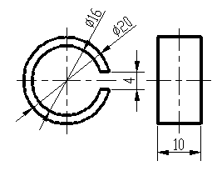
图1 模拟试样1
图1的尺寸单位为：mm，公差等级按照GB/T1804-2000中粗糙c等级。
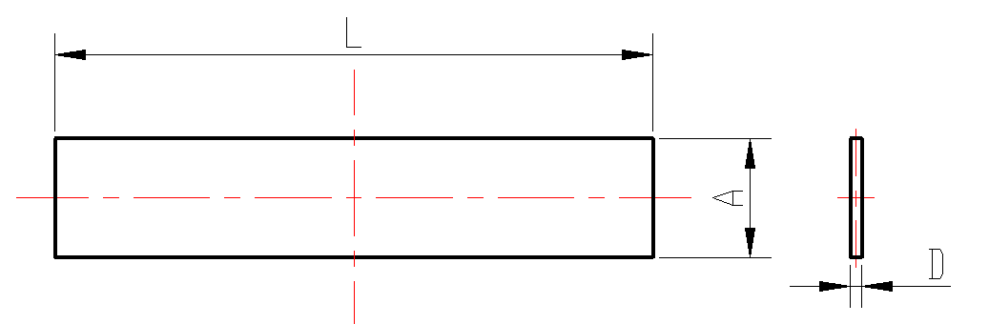
图2 模拟试样2
注：厚度D=0.20mm～2.50mm，宽度(A)是厚度(D)的5～10倍，长度(L)为不小于测试芯棒周长的1.5倍，公差等级按照GB/T1804-2000中精密f等级。
- 方法和原理

6.1相变温度测试方法

6.1.1实验原理
根据ASTM F2082，镍钛形状记忆合金在马氏体相下变形，加热后恢复至原始形状，恢复至完全奥氏体相状态相对应的温度即为镍钛形状记忆合金的A_{f}点。

6.1.2仪器及试剂
- 恒温水浴槽
- 温度计（精度不小于0.5℃）
- 水和0℃～5℃冰水的混合物
- 测量工具（游标卡尺等，精度不小于0.02mm）
- 其它设备

6.1.3实验步骤
6.1.3.1测量试样原始尺寸（若以内径表示）Φ，将测试产品冷却至完全马氏体相状态，将产品变形即开口尺寸大于产品内径尺寸10%～30%。
6.1.3.2将变形后的产品放入恒温水浴槽中，逐渐提高温度，直至产品恢复原始形状，此时的温度即为产品的A_{f}点。

6.2形状恢复力

6.2.1试验原理
将测试产品冷却至完全马氏体相状态，产品进行变形，变形后放置实验夹具上，加热至完全母相状态，在实验夹具显示表上读出恢复力最大数值即为产品形状恢复力。

6.2.2仪器及试剂
- 恢复力测试仪（精度不小于0.1N）
- 恒温水浴槽
- 温度计（精度不小于0.5℃）
- 水和0℃～5℃冰水混合物
- 测量工具（游标卡尺等，精度不小于0.02mm）
- 其它变形工具

6.2.3试验步骤
6.2.3.1恒温水浴槽中加入一定量的水（水位没过产品放置在恢复力测试仪的位置），水温加热至产品A_{f}点之上10℃。
6.2.3.2产品放置在0℃～5℃冰水混合物中充分冷却，将产品变形即开口尺寸大于产品内径尺寸10%～30%。
6.2.3.3产品装夹在恢复力测试仪上，将测试仪放入上述6.3.3.1表述状态的恒温水浴槽中，待测试仪显示基本稳定后，将恒温水浴槽中的水温降至37℃。
6.2.3.4在37℃水温中读出恢复力测试仪上的最大数值，测量三次取平均值即为产品的形状恢复力。

6.3形状恢复率

6.3.1试验原理
将测试试样冷却至完全马氏体相状态，试样进行变形，变形后加热至完全母相状态，试样的形状、尺寸发生变化，通过测量试样变形前后的尺寸，根据3.2条中的公式计算形状恢复率。

6.3.2仪器及试剂
- 恒温水浴槽
- 温度计（精度不小于0.5℃）
- 水和0℃～5℃冰水混合物
- 测量工具（游标卡尺等，精度不小于0.02mm）
- 夹持工具
- 标准芯棒（芯棒直径应是试样厚度的39~49倍，相当于试样弯曲外部产生2.0~2.5%的拉伸变形）
- 其它变形工具

6.3.3试验步骤一
6.3.3.1恒温水浴槽中加入一定量的水（水位没过产品放置在恢复力测试仪的位置），水温加热至产品A_{f}点。
6.3.3.2测量产品或模拟试样1内径尺寸Φ，将试样1放置在0℃-5℃冰水混合物中充分冷却。将试样1变形即开口尺寸大于其原内径尺寸10%～30%，测量变形后的内径尺寸Φ₀。
6.3.3.3产品或模拟试样1放置水浴槽中至完全奥氏体相，取出后测量内径尺寸Φ₁，根据形状恢复率公式计算形状恢复率即为产品的形状恢复率。

6.3.4试验步骤二
6.3.4.1恒温水浴槽中加入一定量的水（水位没过产品放置在恢复力测试仪的位置），水温加热至产品A_{f}点。
6.3.4.2测量试样2的平行度及与水平面的角度θ₀，将试样2夹持后放置在0℃-5℃冰水混合物中冷却至完全马氏体相。将试样2沿标准芯棒变形。
6.3.4.3将变形后的试样2放入恒温水浴槽中至完全奥氏体相，测量试样2恢复后的角度θ₂。根据形状恢复率公式计算形状恢复率即为产品的形状恢复率。
-----恢复率计算公式：
η（％）=（）×100％

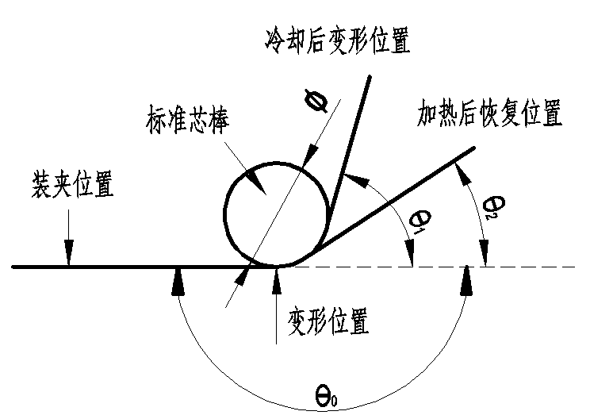

图3 弯曲测试镍钛形状记忆合金的形状恢复率的示意图
- 试验报告
试验报告应包括下列内容：
- 产品名称、材料名称、生产厂家、试样标识、试验日期。
- 实验结构数据的记录。
- 实验人员及管理人员的签名。
- 所有未被本标准规定的操作，包括试验中的异常现象。

附录A
（资料性附录）

A.1实验设备
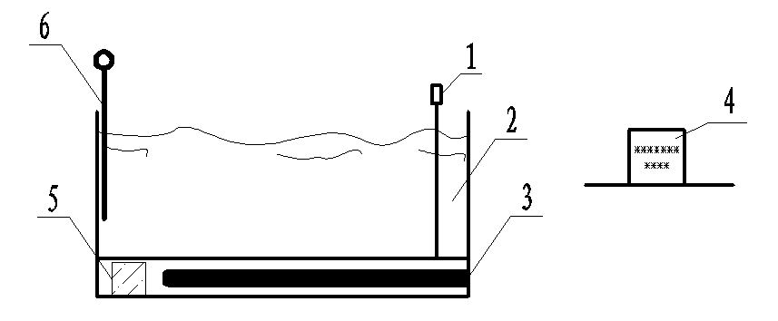
图A.1.1恒温水浴箱
说明：
1－热电偶；2－恒温水浴箱体；3－加热器；4－温度控制仪；5－循环泵；6－温度计。
仪器说明：
1－热电偶用于对恒温水浴箱的水温进行监测。
2－恒温水浴箱体是用于盛水和安装各种设备仪器。
3－加热器用于对恒温水浴箱中的水进行加热。
4－温度控制仪用于对恒温水浴箱的水温进行监测显示和水温控制调节。
5－循环泵用于对恒温水浴箱的水进行循环，使箱中水温保持均匀。
6－温度计用于对恒温水浴箱的水温进行校验。

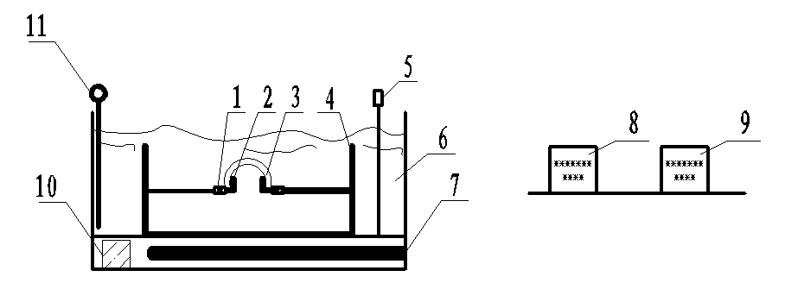
图A.1.2形状恢复力测试仪
说明：
1－拉力(压力)传感器；2－产品放置夹具；3－产品或试样；4－测力夹具；5－热电偶；
6－恒温水浴箱体；7－加热器；8－温度控制仪；9－恢复力显示器；10－循环泵；
11－温度计。
仪器说明：
1－拉力(压力)传感器用于测试产品的形状恢复力。
2－产品放置夹具用于在测试形状恢复力时产品的安装装夹。
3－产品或试样。
4－测力夹具用于安装形状恢复力测试装置的安装装夹。
5－热电偶用于对恒温水浴箱的水温进行监测。
6－恒温水浴箱体是用于盛水和安装各种设备仪器。
7－加热器用于对恒温水浴箱中的水进行加热。
8－温度控制仪用于对恒温水浴箱的水温进行监测显示和水温控制调节。
9－恢复力显示器主要显示形状恢复力的数值及对拉力(压力)传感器的控制。
10－循环泵用于对恒温水浴箱的水进行循环，使箱中水温保持均匀。
11－温度计用于对恒温水浴箱的水温进行校验。

